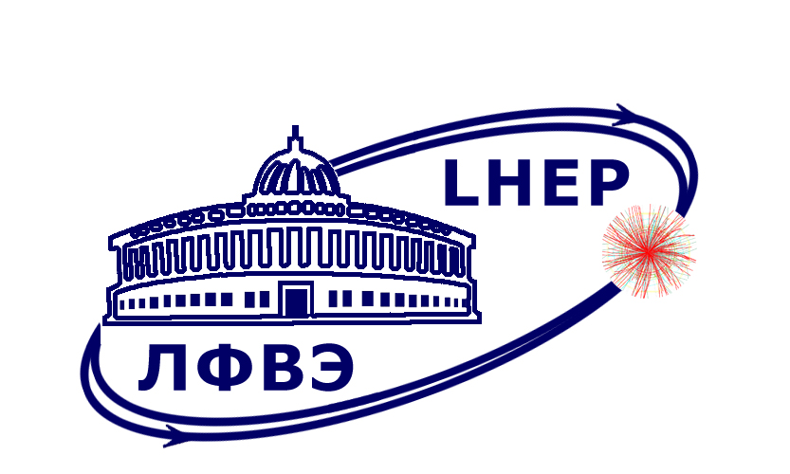
МЕЖДУНАРОДНАЯ МЕЖПРАВИТЕЛЬСТВЕННАЯ
ОРГАНИЗАЦИЯ
ОБЪЕДИНЕННЫЙ ИНСТИТУТ
ЯДЕРНЫХ ИССЛЕДОВАНИЙ
ЛАБОРАТОРИЯ ФИЗИКИ ВЫСОКИХ
ЭНЕРГИЙ им. В.И.Векслера и А.М.Балдина
INTERNATIONAL INTERGOVERNMENTAL
ORGANIZATION
JOINT INSTITUTE FOR
NUCLEAR RESEARCH
Veksler and Baldin LABORATORY
OF HIGH ENERGY PHYSICS

Научно-методический семинар

31 октября (четверг) 2024 г., 11⁰⁰ по мск.
Очная часть: комната 241, корп. 215, ЛФВЭ.
Онлайн: https://lhep-volna.jinr.ru/seminar

« Применение метода меченых нейтронов для определения элементного состава тела in vivо »

Сапожников Михаил Григорьевич

(ЛФВЭ / Отделение №5 Научно–методических исследований и инноваций / Сектор рентгеновской спектроскопии)

Обсуждаются возможности метода меченых нейтронов (ММН) для определения элементного состава тела человека in vivo.
Рассматриваются результаты проведенных экспериментов и клинических обследований пациентов.
Обсуждаются возможности ММН для диагностики онкологических заболеваний.

http://indico.jinr.ru Подразделения >> Лаборатория физики высоких энергий
им. В.И. Векслера и А.М. Балдина (ЛФВЭ) >> Семинары

